Tilki Kitap Tanıtım Bülteni
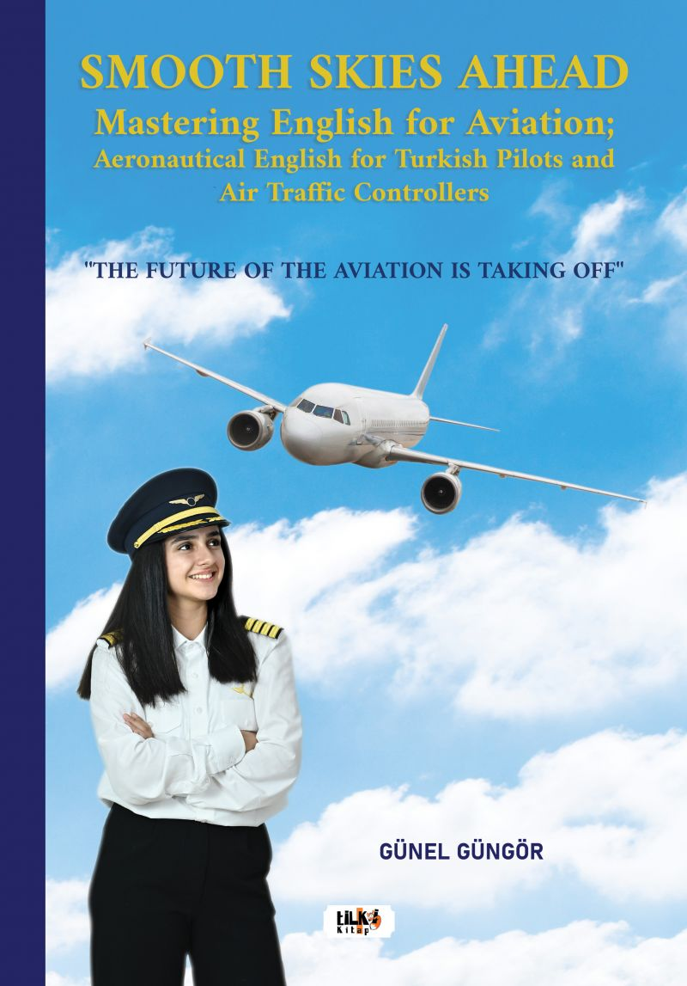 | Eser Adı: Smooth Skies Ahead:  Yazar Adı: Gunel Gungor  Alt Başlık: Mastering English for Aviation; Aeronautical English for Turkish Pilots and Air Traffic Controllers  Cilt Bilgisi: AMERİKAN  Kitap Dili: Türkçe  Eser Tipi: Orjinal  İç Sayfa: 1. HAMUR CMYK 70  Kapak: BRISTOL AMERİKAN 230  Yan Kapak: YOK  Selefon Türü: MAT SELEFON  Basım Tarihi: 2023  Sayfa Sayısı: 362  Kitap Boyutları: 210 X 297 mm  ISBN No: 9786256831353  Etiket Fiyatı: 3.200,00 TL  Editör Görevlisi: Alev Sevgi  Son Okumacı: Tuğba Ünlüer  Mizanpajcı: Aslıhan Ekşioğlu  Kapak Grafikeri: Aslıhan Ekşioğlu
Kitap Tanıtım Yazısı : (Arka Kapak)

Önümüzde Pürüzsüz Gökyüzü Var - Havacılık İngilizcesinde Ustalaşmak: Türk Pilotlar ve Hava Trafik Kontrolörleri İçin Havacılık İngilizcesi
Önümüzde Pürüzsüz Gökyüzü Var - Havacılık İngilizcesinde Ustalaşmak: Türk Pilotlar ve Hava Trafik Kontrolörleri için Havacılık İngilizcesi

Kitabın detay sayfasına buradan ulaşabilirsiniz :
https://www.vernokitap.com/kitaplar/kitap-baski-gunel-gungor-smooth-skies-ahead-mastering-english-for-aviation-aeronautical-english-for-turkish-pilots-and-air-traffic-controllers-3554.html
Tilki Kitap



